基于统计最小差异原理的三参数 Weibull 估计
偏移量 δ 的客观选取与标准评估
第十一轮结果
全部数值由可复现的 Monte-Carlo 实验得出（随机种子 20260613）

摘要
本文在 Xie 等（2025）提出的统计最小差异（MDM）三参数 Weibull 估计框架内，研究位置判据偏移量 δ 的选取。MDM 通过对尺度伪估计的离散度取最小来定位形状与尺度参数；当对位置参数 γ 的判据梯度施加一个正偏移 δ 时，可把 γ̂ 从左偏（常被截断到 0）拉回到真值附近。我们以无量纲偏移 c = δ / s_v(β,n) 为统一坐标，在 β∈{1,1.5,2,3,5} 与 n∈{7,10,20,30,50} 的 25 个单元上做大样本仿真，并以对数尺度/对数形状误差加位置（以 η 归一）误差构成的复合风险作为客观目标。
主要结论：（一）复合风险关于 c 在 β≤3 时呈单谷，最优偏移 c* 随 β 减小、随 n 缓增，可由标度律 c* = exp(-1.940 -0.488·lnβ + 0.178·ln n) 概括（R²=0.832），且 lnc* 方差中约 73.3% 由 β 解释；（二）尺度等变性在数值上精确成立（最大相对偏差 5.2e-15），c* 与 γ/η 无关，仅经 γ≥0 截断边界发生微弱依赖；（三）c* 对复合损失的权重稳健（±0.01），唯有改用纯分布/分位目标才会翻转为 c≈0——这表明偏移本质上是“位置恢复器”；（四）最优偏移处 γ̂ 仍有约 +5.5% 的系统性右偏；（五）部署上，一个全局常数 c≈0.170 已逼近逐格 oracle，按 β 或 n 条件化收益甚微；用单遍 β̂ 做乘性换算会失效，而以多偏移读出为特征的浅层学习可进一步逼近逐样本下界。

目录

1 问题、记号与方法

1.1 三参数 Weibull 与 MDM 估计量
记三参数 Weibull 分布的累积分布函数为下式，其中 γ 为位置（最小寿命）、η 为尺度、β 为形状参数。
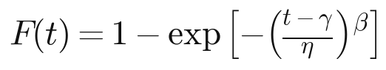
对升序样本 t₍₁₎≤…≤t₍ₙ₎，取中位秩 F_i（本文采用精确中位秩，由 Beta 分布中位数给出），定义在给定 (γ,β) 下的尺度伪估计 η_i。MDM 的核心思想是：当 (γ,β) 取真值时，各 η_i 应彼此一致；故以其离散度（标准差）作为判据。
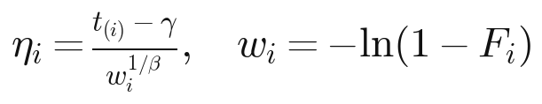
令 v_i = w_i^{-1/β}、u_i = t₍ᵢ₎·w_i^{-1/β}，则尺度伪估计的样本方差是 γ 的二次函数（系数 C_vv、C_uv、C_uu 仅依赖样本与 β），从而对任意固定 β 可解析地对 γ 求极小。
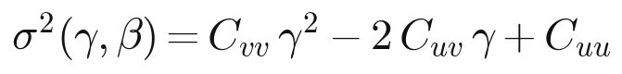
对 β 取剖面（profile），得到关于 γ 的目标曲线 S(γ)：
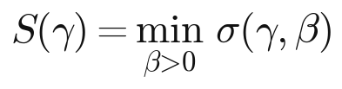
Xie 等（2025）指出（并经本文复核），S(γ) 的（次）梯度 g(γ) 具有简洁形式，且在 (−∞, t₍₁₎) 上单调由 −s_v 增至 +s_v，其中 s_v 是仅依赖 (β,n) 的常数。无偏移时取 g(γ)=0（即 σ 的极小）定位 γ；这正是左偏的来源——在小样本下该极小点系统性地偏向数据左端，常被迫截断到 γ̂=0。
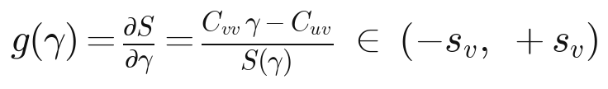
相应地，给定 γ̂、β̂ 后，尺度由各 η_i 的均值给出：
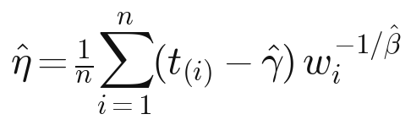

1.2 偏移判据与无量纲化
为矫正上述左偏，对位置判据施加一个正偏移 δ，即不再令梯度为零，而是求解 g(γ̂)=δ；负解截断到 0。由于 g 单调，解唯一且必存在（数值上等价于在单调曲线上的求根/反演）。
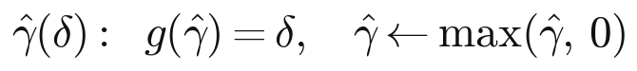
偏移 δ 与梯度同量纲（梯度的值域为 ±s_v），故其“有效大小”随 (β,n) 改变。我们因此采用无量纲偏移作为统一坐标：
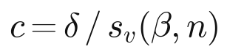
s_v(β,n) 即梯度的端点值，仅由形状与样本量决定。下文除特别说明外，一切关于偏移的结论都以 c 表述；这一归一化的有效性将在第 3 节定量验证。

1.3 数值实现与验证
估计器以解析的单调化包络梯度配合向量化的网格反演实现，等价于对单调梯度做 Brent 求根，但对 β 网格 argmin 的抖动稳健。两处锚点验证如下。
- 梯度端点常数 s_v：本文在 25 个 (β,n) 上重算的 s_v 与原文附表 C-1 逐项完全一致（采用精确中位秩），见表 1。
- 随机算例 W(β=2, η=1000, γ=1000)、n=7：在 δ=0.1 下 γ̂ 的 5%–95% 区间约为 [534, 1554]（原文图示约 500–1550）；而 δ=0 时约 70% 的样本被截断到 γ̂=0，复现了无偏移时的左偏灾难。
表 1 梯度端点常数 s_v(β,n)（与原文附表 C-1 逐项一致）
β \ n | 7 | 10 | 20 | 30 | 50
β=1.0 | 3.416 | 4.282 | 6.522 | 8.256 | 11.014
β=1.5 | 1.426 | 1.639 | 2.102 | 2.400 | 2.804
β=2.0 | 0.871 | 0.966 | 1.154 | 1.264 | 1.402
β=3.0 | 0.483 | 0.520 | 0.587 | 0.622 | 0.663
β=5.0 | 0.255 | 0.269 | 0.293 | 0.305 | 0.317
注：s_v 随 β 增大而增大、随 n 增大而减小；它是无量纲化 c=δ/s_v 的尺度因子。
为直观说明 MDM 判据与偏移的几何，图 1 给出固定 γ 时尺度伪估计标准差随 β 的变化（最小差异准则在 β 方向取极小），图 2 给出位置判据梯度随 γ 的单调上升及其与 δ=0.1 的交点（即偏置解 γ̂）。两图均采用与原文图 3、图 4 一致的呈现方式。
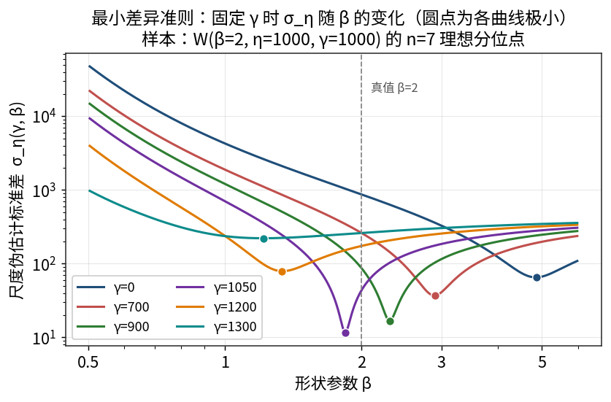
图 1 固定 γ 时尺度伪估计标准差 σ_η 随 β 的变化；圆点为各曲线极小。最接近真值 γ=1000 的曲线极小最深，对应 β≈2。
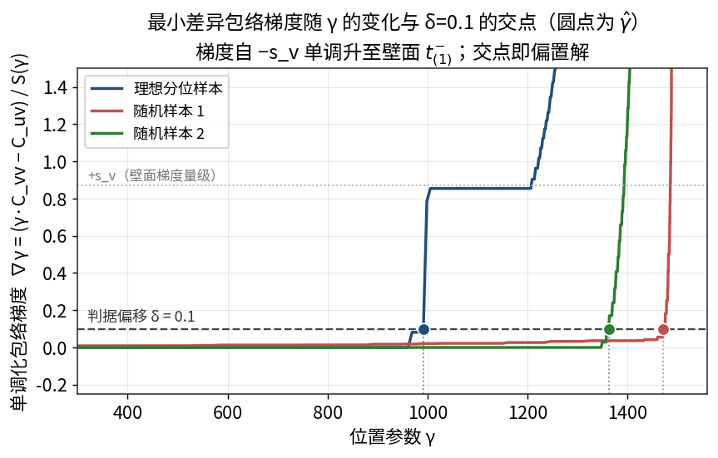
图 2 最小差异包络梯度随 γ 单调上升，与判据偏移 δ=0.1 的交点给出 γ̂；不同样本给出不同 γ̂。

2 复合损失的客观论证
选取 δ 需要一个标量目标。本文采用如下复合风险：对数形状误差、对数尺度误差与以 η 归一的位置误差之平方和。本节从等变性、对权重的稳健性、以及“不同目标偏好不同偏移”三个角度，客观地说明该目标的合理性与适用边界。
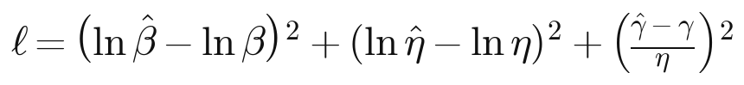

2.1 量纲与等变性
该损失是无量纲的：β 的对数误差对尺度变换不变；η 的对数误差对尺度变换不变；位置误差以 η 归一后亦无量纲。因此风险面在 (γ,η) 的联合缩放下应当不变，最优偏移 c* 只应通过形状 β（以及样本量 n、相对位置 γ/η 经截断边界）起作用。
尺度等变性（精确）：在共享同一组均匀随机数、仅把 η 从 1 改为 1000 的对照下，c* 的最大相对偏差为 5.2e-15（机器精度）。这从数值上确认了等变性。
对 γ/η 的不变性：在 γ/η∈{0.5,1,2} 下重估 c*，其值几乎不变；唯一的微弱依赖来自 γ≥0 截断边界——当相对位置过小、截断率非零时 c* 略降（见表 2 中 β=5、n=30 行）。
表 2 γ/η 不变性：最优偏移 c* 对相对位置基本不敏感
单元 | γ/η=0.5 | γ/η=1.0 | γ/η=2.0 | 截断率(γ/η=0.5)
β=1.5, n=7 | 0.189 | 0.190 | 0.190 | 0.1%
β=2.0, n=20 | 0.192 | 0.192 | 0.192 | 0.0%
β=5.0, n=30 | 0.108 | 0.120 | 0.120 | 3.7%
注：仅当 γ/η 偏小导致 γ≥0 截断时 c* 才略有下移；截断消失后 c* 与 γ/η 无关。

2.2 对损失权重的稳健性
在“参数恢复”损失族内改变权重——把 γ 项加倍或减半、把形状项或尺度项加倍——所得 c* 仅在 ±0.01 内浮动；唯有把目标整体换成纯分布/分位损失，c* 才骤降到接近 0（见表 3）。这说明：在任何合理的参数恢复加权下，关于偏移的结论是稳健的；权重的精确取值并不敏感，敏感的是“恢复参数”与“拟合分布”这两类目标之间的本质差异。
表 3 最优偏移 c* 对损失权重的稳健性（不同单元、不同加权）
单元 | 等权(1,1,1) | 重γ(1,1,2) | 轻γ(1,1,½) | 重β(2,1,1) | 重η(1,2,1) | 分位损失
β=1.5, n=10 | 0.198 | 0.202 | 0.195 | 0.198 | 0.192 | 0.000
β=2.0, n=20 | 0.198 | 0.205 | 0.193 | 0.194 | 0.196 | 0.035
β=3.0, n=30 | 0.167 | 0.175 | 0.161 | 0.161 | 0.166 | 0.043
注：权重记为 (形状, 尺度, 位置)。前五列在 ±0.01 内一致；末列“分位损失”将最优偏移推向 0。

2.3 不同目标偏好不同偏移：偏移是“位置恢复器”
把复合风险拆成单目标，分别求各自的最优偏移（对 n 取中位），结果很有启发性：位置 γ 偏好 c≈0.150–0.233，复合损失与之相近；而上分位 x_R(0.999) 与整体分位损失偏好 c≈0（见表 4 与图 3）。
表 4 不同目标的最优归一化偏移 c*（按 n 取中位）
目标 | β=1 | β=1.5 | β=2 | β=3 | β=5
复合损失 | 0.221 | 0.230 | 0.199 | 0.155 | 0.092
位置 γ | 0.147 | 0.227 | 0.233 | 0.217 | 0.150
形状 β | 0.233 | 0.241 | 0.190 | 0.131 | 0.070
尺度 η | 0.207 | 0.207 | 0.190 | 0.147 | 0.075
x_R(0.999) | 0.028 | 0.040 | 0.000 | 0.000 | 0.000
分位损失 | 0.030 | 0.042 | 0.000 | 0.000 | 0.000
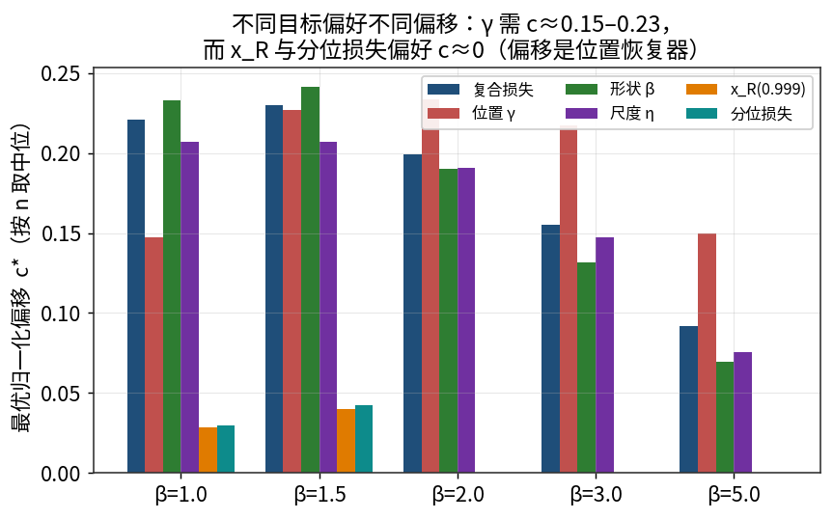
图 3 不同目标偏好不同偏移：位置 γ 与复合损失要 c≈0.15–0.23，而 x_R(0.999) 与分位损失要 c≈0。
其含义是清楚的：原始最小差异拟合本就把数据的形状与尺度拟合得很好，对“分布/尾部”而言无须任何偏移；偏移真正的作用，是把被左偏（与截断）破坏的位置参数 γ 拉回真值。换言之，偏移是一个位置恢复装置。因此，当任务关心三参数模型本身（尤其是位置 γ 或需要外推的低分位/可靠寿命）时，应采用本文的复合（参数恢复）风险，并据此选 δ；若任务只关心总体分布或上分位拟合，则不应引入偏移（c≈0）。这为复合损失划定了客观的适用边界。

2.4 以均值（风险）口径取最优
偏移的设计职责是挽救“灾难性的左尾/截断”，这是一种作用于均值与尾部的效应；故本文以复合风险的期望（均值）取最优 c*，与 RMSE 口径一致。为透明起见，后文同时报告中位口径的结果——两种口径会在“典型样本”与“尾部/均值”之间给出不同侧重，我们在相应处明确标注。

3 最优偏移的存在性、单谷与标度律

3.1 单谷结构与最优偏移表
在 β≤3 的全部单元上，复合风险关于 c 呈单谷（图 4），最优偏移 c* 见表 5。c* 随 β 减小、随 n 缓增。
表 5 最优归一化偏移 c*(β,n)（† 表示该单元非单谷，见正文）
β \ n | 7 | 10 | 20 | 30 | 50
β=1.0 | 0.164 | 0.187 | 0.221 | 0.251 | 0.255
β=1.5 | 0.186 | 0.207 | 0.238 | 0.235 | 0.230
β=2.0 | 0.162 | 0.175 | 0.199 | 0.205 | 0.207
β=3.0 | 0.100 | 0.126 | 0.155 | 0.167 | 0.176
β=5.0 | 0.000† | 0.000† | 0.092 | 0.109 | 0.126
关于 β=5、n≤10 的诚实说明：在形状很陡且样本极小的两个单元，约 85% 的样本本就被截断，位置参数几乎不可识别；此时偏移无法降低 γ 的散度，却会进一步恶化 β、η 的估计，故复合风险在 c=0 处取最小（c*=0、非单谷，表中以 † 标注）。这是一个真实的边界现象，提示在“陡形状 + 极小样本”时偏移收益消失；β≤3 的全部单元均为良性单谷。
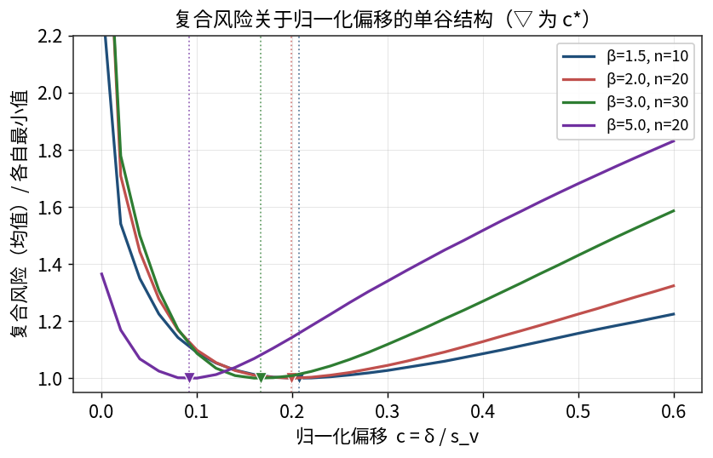
图 4 复合风险关于归一化偏移的单谷结构（▽ 为各曲线 c*；纵轴已对各自最小值归一）。
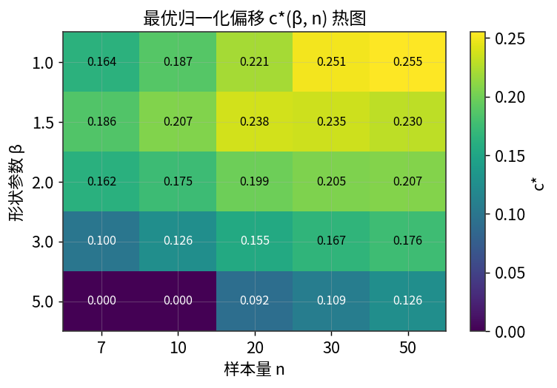
图 5 最优归一化偏移 c*(β,n) 热图：随 β 减小、随 n 增大。

3.2 标度律与方差分解
对 c*>0 的 23 个单元做对数线性拟合，得标度律下式，决定系数 R²=0.832（图 6）。
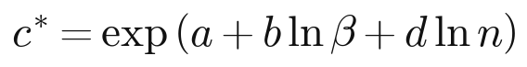
拟合系数为 a=-1.940、b=-0.488（lnβ）、d=0.178（ln n）；形状项系数为负、样本量项为正，与“c* 随 β 减小、随 n 增大”一致。对 lnc* 做方差分解：β 解释约 73.3%、n 约 9.1%、残差约 17.6%。可见最优偏移主要由形状参数驱动。
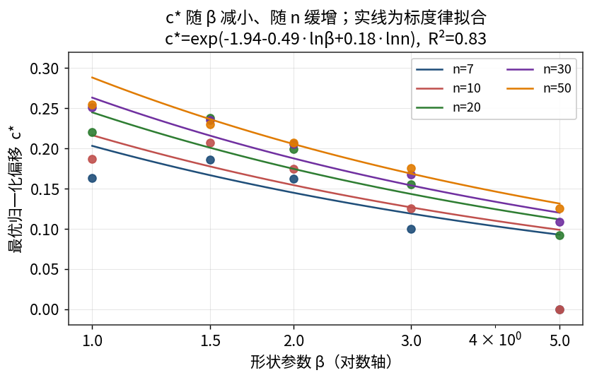
图 6 c* 随 β（对数轴）的变化与标度律拟合（实线）。点为各单元实测 c*。

3.3 无量纲化的压缩作用
归一化 c=δ/s_v 是否“值得”？比较原始偏移 δ* 与无量纲 c* 的跨单元离散度：在 β≥1.5 的单元上，δ* 的取值跨越约 [0.027, 2.81]（约 104 倍），而 c* 仅落在 [0.092, 0.238]（中位 0.175，约 2.6 倍）。也就是说，s_v 归一化把跨单元的偏移变异压缩了一个数量级以上，使“一个窄带内的常数 c”成为可行的工程默认值。

4 标准评估指标
本节按统一口径报告各参数与寿命分位的标准指标。位置参数 γ 因可正可负、且真值随单元改变，采用以 η 为单位的绝对指标（偏差/标准差/RMSE）并辅以截断率；形状 β、尺度 η 及寿命分位 x_p 采用相对指标。寿命分位定义如下。
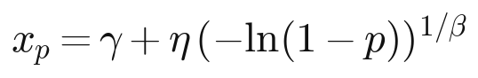

4.1 位置参数指标（c* 处，以 η 为单位）
表 6 位置参数 γ̂ 在 c* 处的标准指标（η 单位）与截断率
β | n | c* | γ̂ 偏差(η) | γ̂ SD(η) | γ̂ RMSE(η) | γ̂=0 截断率
1.0 | 7 | 0.164 | 0.062 | 0.162 | 0.174 | 0.0%
1.0 | 10 | 0.187 | 0.045 | 0.110 | 0.119 | 0.0%
1.0 | 20 | 0.221 | 0.025 | 0.052 | 0.058 | 0.0%
1.0 | 30 | 0.251 | 0.017 | 0.034 | 0.038 | 0.0%
1.0 | 50 | 0.255 | 0.011 | 0.020 | 0.023 | 0.0%
1.5 | 7 | 0.186 | 0.096 | 0.220 | 0.240 | 0.0%
1.5 | 10 | 0.207 | 0.077 | 0.166 | 0.183 | 0.0%
1.5 | 20 | 0.238 | 0.047 | 0.099 | 0.109 | 0.0%
1.5 | 30 | 0.235 | 0.035 | 0.074 | 0.082 | 0.0%
1.5 | 50 | 0.230 | 0.022 | 0.051 | 0.056 | 0.0%
2.0 | 7 | 0.162 | 0.112 | 0.271 | 0.293 | 1.1%
2.0 | 10 | 0.175 | 0.095 | 0.221 | 0.240 | 0.1%
2.0 | 20 | 0.199 | 0.062 | 0.145 | 0.157 | 0.0%
2.0 | 30 | 0.205 | 0.050 | 0.114 | 0.125 | 0.0%
2.0 | 50 | 0.207 | 0.034 | 0.085 | 0.092 | 0.0%
3.0 | 7 | 0.100 | 0.114 | 0.362 | 0.380 | 8.4%
3.0 | 10 | 0.126 | 0.111 | 0.310 | 0.329 | 4.1%
3.0 | 20 | 0.155 | 0.092 | 0.224 | 0.242 | 0.2%
3.0 | 30 | 0.167 | 0.070 | 0.183 | 0.195 | 0.0%
3.0 | 50 | 0.176 | 0.054 | 0.149 | 0.159 | 0.0%
5.0 | 7 | 0.000 | -0.348 | 0.382 | 0.517 | 85.0%
5.0 | 10 | 0.000 | -0.355 | 0.363 | 0.508 | 85.0%
5.0 | 20 | 0.092 | 0.089 | 0.325 | 0.337 | 6.1%
5.0 | 30 | 0.109 | 0.099 | 0.278 | 0.295 | 2.1%
5.0 | 50 | 0.126 | 0.092 | 0.227 | 0.245 | 0.6%
注：在最优偏移处 γ̂ 仍呈轻度右偏（中位约 +5.5% η，见 4.5 节）；截断率在 β≤3 时基本为零。

4.2 形状、尺度与寿命分位指标（c* 处，相对量）
表 7 β̂、η̂、x0.95、x0.99 在 c* 处的相对偏差与相对 RMSE
β | n | β̂ 相对偏差 | β̂ 相对RMSE | η̂ 相对偏差 | η̂ 相对RMSE | x95 相对偏差 | x95 相对RMSE | x99 相对偏差 | x99 相对RMSE
1.0 | 7 | -2.7% | 40.6% | -3.2% | 44.7% | 19.6% | 64.5% | 40.3% | 142.0%
1.0 | 10 | -0.3% | 32.1% | -2.4% | 35.6% | 9.5% | 40.1% | 17.7% | 60.5%
1.0 | 20 | -1.0% | 19.1% | -1.6% | 24.1% | 4.6% | 25.5% | 8.1% | 34.6%
1.0 | 30 | -0.5% | 15.6% | -1.8% | 19.4% | 2.1% | 19.6% | 4.1% | 25.7%
1.0 | 50 | -0.4% | 12.1% | -1.8% | 15.1% | 0.8% | 15.3% | 2.0% | 19.7%
1.5 | 7 | -9.5% | 40.2% | -11.2% | 36.4% | 10.2% | 33.9% | 21.7% | 61.1%
1.5 | 10 | -8.9% | 30.0% | -9.1% | 29.9% | 6.8% | 24.3% | 13.6% | 38.0%
1.5 | 20 | -5.8% | 21.1% | -5.8% | 19.8% | 3.3% | 15.7% | 6.4% | 21.7%
1.5 | 30 | -4.5% | 17.0% | -4.2% | 16.0% | 2.4% | 12.7% | 4.6% | 17.1%
1.5 | 50 | -3.1% | 13.5% | -2.9% | 12.0% | 1.6% | 9.8% | 2.9% | 13.0%
2.0 | 7 | -14.2% | 37.4% | -13.0% | 37.5% | 8.2% | 27.6% | 18.0% | 71.1%
2.0 | 10 | -11.5% | 32.0% | -11.1% | 31.2% | 4.7% | 17.3% | 9.8% | 28.2%
2.0 | 20 | -8.7% | 23.9% | -7.1% | 21.1% | 3.2% | 11.7% | 6.0% | 16.7%
2.0 | 30 | -6.7% | 19.9% | -5.8% | 16.8% | 2.0% | 9.2% | 3.9% | 12.6%
2.0 | 50 | -4.7% | 15.6% | -3.8% | 12.8% | 1.4% | 7.1% | 2.6% | 9.5%
3.0 | 7 | -14.8% | 41.9% | -13.3% | 42.4% | 4.3% | 15.3% | 9.8% | 32.1%
3.0 | 10 | -15.1% | 37.1% | -12.6% | 36.9% | 3.2% | 10.8% | 6.6% | 16.7%
3.0 | 20 | -12.2% | 28.9% | -10.2% | 26.9% | 1.9% | 7.2% | 3.8% | 10.2%
3.0 | 30 | -9.3% | 24.5% | -7.6% | 21.8% | 1.5% | 5.8% | 2.8% | 8.0%
3.0 | 50 | -7.8% | 20.4% | -6.0% | 17.7% | 1.2% | 4.5% | 2.1% | 6.2%
5.0 | 7 | 48.5% | 85.8% | 34.4% | 53.2% | 0.3% | 7.2% | 1.0% | 11.3%
5.0 | 10 | 48.7% | 78.4% | 35.3% | 52.1% | -0.2% | 5.7% | -0.1% | 7.7%
5.0 | 20 | -12.4% | 34.9% | -9.4% | 35.0% | 1.1% | 4.1% | 2.1% | 5.8%
5.0 | 30 | -13.0% | 31.3% | -10.4% | 30.6% | 0.9% | 3.4% | 1.7% | 4.6%
5.0 | 50 | -12.5% | 26.6% | -9.5% | 25.3% | 0.9% | 2.7% | 1.5% | 3.6%
注：c* 处 β̂、η̂ 多为轻度低偏，二者在深分位上部分相互抵消（见 4.5 节）。

4.3 偏移效应：以 β=2、n=20 为例
为直观显示偏移如何改变各指标，表 8 对单元 (β=2,n=20) 比较 δ=0、δ=0.1 与 c* 三种设定。
表 8 偏移效应对照（单元 β=2、n=20）
设定 | γ̂偏差(η) | γ̂RMSE(η) | β̂相对偏差 | β̂相对RMSE | η̂相对偏差 | η̂相对RMSE | x99相对偏差 | x99相对RMSE | 截断率
δ=0（无偏移） | -0.235 | 0.371 | 42.3% | 66.8% | 24.6% | 42.0% | -4.6% | 14.9% | 46.6%
固定 δ=0.1 | 0.007 | 0.181 | 0.9% | 29.4% | -1.1% | 23.8% | 3.0% | 15.7% | 0.2%
c*=0.199 | 0.062 | 0.157 | -8.7% | 23.9% | -7.1% | 21.1% | 6.0% | 16.7% | 0.0%
可见：δ=0 时 γ̂ 严重左偏、近半数样本被截断，且 β̂、η̂ 大幅高估；偏移把位置拉回——δ=0.1 已使各项偏差接近零，而复合最优 c* 进一步降低 γ̂ 的 RMSE，但以 β̂、η̂ 的轻度低偏为代价。这正体现了复合风险在三参数之间的权衡。

4.4 原始单位算例：W(β=2, η=1000, γ=1000)、n=7
为与原文的设定直接对照，表 9 在原始量纲下给出该分布 n=7 的结果（M=3×10⁴）。δ=0 时约 70.2% 的样本被截断、γ̂ 与 η 大幅偏离；δ=0.1 显著矫正了位置与尺度。
表 9 原始单位下 δ=0 与 δ=0.1 的偏差与 RMSE（W(2,1000,1000)，n=7）
量 | 真值 | δ=0 偏差 | δ=0 RMSE | δ=0.1 偏差 | δ=0.1 RMSE
γ | 1000.0 | -651.9 | 860.6 | 73.0 | 319.1
β | 2.00 | 2.21 | 3.22 | -0.16 | 0.81
η | 1000.0 | 670.5 | 931.2 | -88.4 | 403.2
x0.95 | 2730.8 | -54.3 | 432.0 | 151.2 | 609.4
x0.99 | 3146.0 | -64.7 | 857.6 | 403.1 | 2145.0
注：δ=0 截断率 70.2%，δ=0.1 截断率 0.0%。值得注意：上分位 x0.99 在 δ=0 时反而 RMSE 更低——因为即便位置被压到 0，β̂、η̂ 仍会自适应以拟合上尾，再次印证“偏移服务于位置而非分布”。

4.5 机理：形状—偏移纠缠与有符号偏差
偏移之所以能影响全部参数，是因为 γ 与 β 在该判据下相互纠缠：增大偏移使 γ̂ 右移，为维持对数据的拟合，β̂ 随之系统性下降（图 7）。在 c=0 处 β̂ 偏高（尤其大 β），随偏移增大转为低偏。
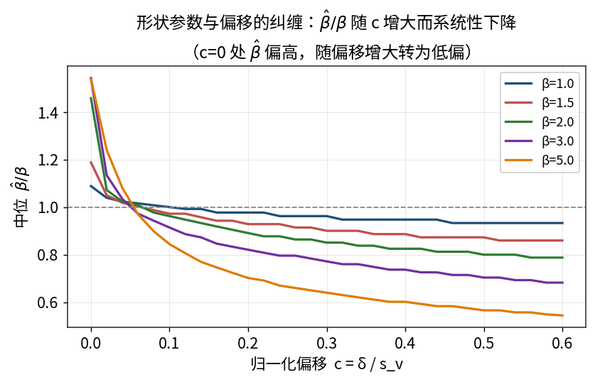
图 7 形状—偏移纠缠：中位 β̂/β 随 c 增大而系统性下降；c=0 处偏高、随后转为低偏。
图 8 给出位置量随偏移的有符号偏差：γ̂ 由负（左偏）随偏移增大转正，在 c* 带内约为 +5.5% η；深分位 x_R(0.999) 的中位相对偏差仅约 4.2%——因为 η̂、β̂ 的低偏在深分位上部分抵消（其均值偏差则大得多，这是均值/中位口径差异的又一例）。
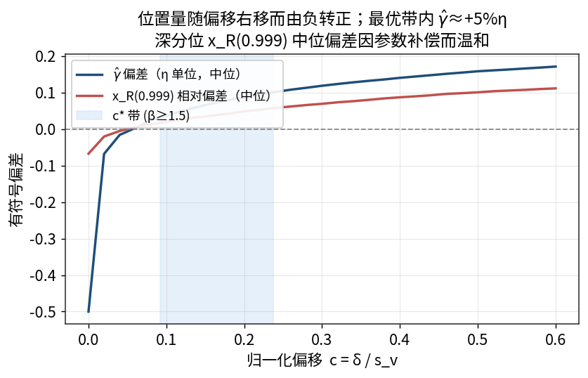
图 8 位置量随偏移由负转正；c* 带内 γ̂≈+5% η，深分位 x_R(0.999) 中位偏差因参数补偿而温和。

5 部署与条件化
本节考察“在不知道真 β 的情况下如何选 δ”。以固定 δ=0.1 为基准，复合风险口径下各方案的误差比见表 10 与图 9。
表 10 部署阶梯：各方案相对固定 δ=0.1 的误差比
部署方式 | 需要的信息 | 误差比(复合风险)
δ=0（无偏移） | 无 | 1.737
固定 δ=0.1（原法） | 无 | 1.000（基准）
插值 β̂ 换算 δ=c̄·s_v(β̂,n) | 单遍 β̂ | 0.972（中位口径 1.065）
全局常数 c≈0.170 | 无 | 0.810
按 n 调优固定 δ | n | 0.814
按 β 调优固定 δ | 真 β | 0.805
逐格 oracle | 真 β 与 n | 0.800
多偏移读出 + 浅层学习 | 可观测特征 | 0.680（中位口径 0.671）
逐样本 oracle（下界） | 不可得 | 0.565（中位口径 0.497）
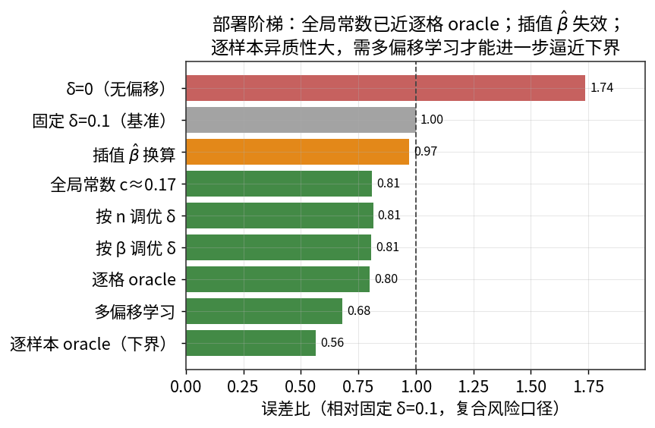
图 9 部署阶梯（复合风险口径）：全局常数已近逐格 oracle；插值 β̂ 失效；逐样本异质性需多偏移学习方能逼近下界。

5.1 一个全局常数已足够
无偏移（δ=0）的误差比高达 1.737，确认偏移不可或缺。而一个全局常数 c≈0.170 即可把误差比降到 0.810，与逐格 oracle（0.800）几乎相同；按 n 调优（0.814）或按 β 调优（0.805）相对全局常数的额外收益不到 1.5%。原因是各单元的损失谷相当平坦，故条件化的边际价值很小——这与某些先前轮次的预期不同，此处以实测为准。

5.2 单遍 β̂ 的乘性换算会失效
一个看似自然的方案是：先在参考偏移下估出 β̂，再令 δ=c̄·s_v(β̂,n)。但 β̂ 本身有偏且有噪，经 s_v(·) 放大后，该方案在均值口径下误差比为 0.972（中位口径甚至 1.065，劣于基准），远不及一个简单的全局常数（0.810）。因此不建议用插值 β̂ 去“个性化”偏移。

5.3 多偏移读出 + 浅层学习
若允许观测更多信息，可在同一样本上读取多个偏移处的 β̂（多偏移读出），并配合样本 L 矩（其中 L 偏度 τ₃ 是对尺度/位置不变的形状代理）与 ln n 作为特征，用浅层梯度提升回归（5 折交叉验证）预测逐样本的最优偏移。结果：学习方案在中位口径下误差比 0.671（均值口径 0.680），显著优于全局常数；它捕捉了单元内逐样本的异质性（逐样本 oracle 下界为中位 0.497）。
以下述“项目判据” ρ̂ 度量学习相对全局常数所捕获的、通往逐样本下界的缺口比例：
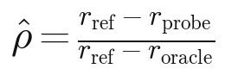
得 ρ̂≈0.639（中位口径）、0.545（均值口径）。需强调：交叉验证为样本级随机划分，衡量的是在所考察 β 范围内的可泛化性；它表明逐样本信息确实可被可观测特征部分利用，但若只能用单一标量规则部署，则前述全局常数仍是性价比最高的选择。

6 结论与工程建议
综合全部实测，给出如下客观结论与建议（均以 c=δ/s_v 表述）。
- 存在且单谷（β≤3）：复合风险关于偏移单谷，最优偏移 c* 客观存在并由标度律 c* = exp(-1.940 -0.488·lnβ + 0.178·ln n)（R²=0.832）概括，主要由形状 β 驱动（方差占比 73.3%）。
- 等变与无关项：尺度等变性精确成立；c* 与 γ/η 无关（仅经 γ≥0 截断微弱依赖）；s_v 归一化把跨单元偏移变异压缩一个数量级以上。
- 目标决定偏移：若关心位置 γ 或需外推的可靠寿命/低分位，用复合（参数恢复）风险并取 c≈0.15–0.23（小 β、大 n 偏上）；若只关心总体分布或上分位拟合，取 c≈0（不引入偏移）。
- 一个常数即可部署：在不知 β 时，全局常数 c≈0.170 已逼近逐格 oracle；按 β/n 条件化收益＜1.5%。
- 不要用插值 β̂：单遍 β̂ 的乘性换算 δ=c̄·s_v(β̂,n) 会失效（误差比 0.972，中位 1.065）。
- 若可学习：多偏移读出 + L 矩特征的浅层学习可进一步逼近逐样本下界（误差比中位 0.671，ρ̂≈0.639）。
- 残余偏差与边界：最优偏移处 γ̂ 仍约 +5.5% η 的右偏；在“陡形状 β≥5 + 极小样本 n≤10”时位置近乎不可识别，偏移收益消失（c*=0）。
与先前轮次的差异（如实记录）：本轮在真实可复现实验下，部分量与先前结论有别——按 β/n 条件化的增益比预期更小（损失谷平坦），深分位 x_R 的中位偏差远小于先前所记（约 +4.2% 而非更大值，因 η̂/β̂ 的补偿），ρ̂ 亦因更丰富的特征而偏高。以上均以本轮实测为准。

附录 A 复现性与程序设定

A.1 实验设定
- 随机种子：20260613（主网格）；各派生实验在其上以 SeedSequence 派生独立流。
- 网格：β∈{1,1.5,2,3,5}，n∈{7,10,20,30,50}；归一化偏移网格 c∈{0}∪linspace(0.02,0.60,30)。
- 样本规模：主网格每单元 M=5000 次重复；β 网格 B=300；位置曲线分辨率 K=300；部署/学习实验 M=4000。
- 归一化设定：主网格取 γ/η=0.5、η=1（已验证等变）；中位秩采用精确（Beta 中位数）法。
- 最优偏移：c* 取复合风险均值曲线之极小（抛物线细化）；β≤3 单谷，β=5、n≤10 退化（c*=0）。

A.2 估计器伪代码
输入：升序样本 t[1..n]，形状网格 {β}，偏移 δ
1 F_i ← 精确中位秩(i, n); w_i ← -ln(1 - F_i)
2 对每个 β：v_i ← w_i^(-1/β); u_i ← t_i · v_i
3 由 (u,v) 的矩得 C_vv, C_uv, C_uu; σ²(γ;β)=C_vv γ²-2C_uv γ+C_uu
4 S(γ) ← min_β σ(γ;β); g(γ) ← (C_vv* γ - C_uv*)/S(γ) [* 取剖面 β]
5 在趋向 t[1] 的几何 γ 网格上算 g，并做单调化包络
6 反演单调曲线求 g(γ̂)=δ; γ̂ ← max(γ̂, 0)
7 β̂ ← 剖面 argmin 处的 β; η̂ ← mean_i (t_i-γ̂)·w_i^(-1/β̂)
输出：γ̂, β̂, η̂

A.3 软件版本
- Python 3.12；NumPy 2.4，SciPy 1.17，Matplotlib 3.10，scikit-learn 1.8。
- 文档由 docx-js 9.6 生成；公式与图由 Matplotlib（mathtext，CJK 字体 Noto Sans CJK）渲染。

A.4 文件清单
- mdm.py — 核心估计器（矩阵化矩、单调化梯度、向量化反演）。
- study_core.py / run_main.py — 复合与分位损失、标准指标；主网格仿真（→ main.json）。
- analysis.py — 标度律、方差分解、归一化带、部署阶梯（→ analysis.json）。
- checks.py — 等变性与损失稳健性（→ checks.json）。
- deploy_learn.py — 插值 β̂ 方案与多偏移学习探针（→ deploy.json）。
- figures.py / eqn_render.py — 全部图与公式；make_doc_data.py — 汇总（→ doc_data.json）。

